Programme 2015
Confrérie de la Chaîne des Rôtisseurs
Bailliage du Grand-Duché de Luxembourg

13/02 Assemblée Générale, Restaurant Windsor à Bertrange

9/05 Dîner aux Asperges, Rest. Boccon di Vino à Esch/Alzette

4/07 Dîner du Solstice d’été, Rest. Léa Linster à Frisange

3/10 Trëppeltour/Dîner de chasse, Hôtel-Rest. du Moulin
à Bourscheid-Moulin

28/11 Dîner de Fin d’Année, Restaurant Favaro à Esch/Alzette

Confrérie de la Chaîne des Rôtisseurs a.s.b.l.
14, op der Heed
L-1747 Luxembourg
www.chaine.lu

La Confrérie de la Chaîne des Rôtisseurs a.s.b.l.

Bailliage du Grand-Duché de Luxembourg

a le grand plaisir de vous inviter à son

Dîner de chasse

chez notre confrère

Charles Kremer

Maître-Rôtisseur

Hôtel Restaurant du Moulin

L-9140 Bourscheid - Moulin

Samedi, le 3 octobre 2015 à 19.30 hrs

Tenue de ville & Ruban Sautoir de rigueur

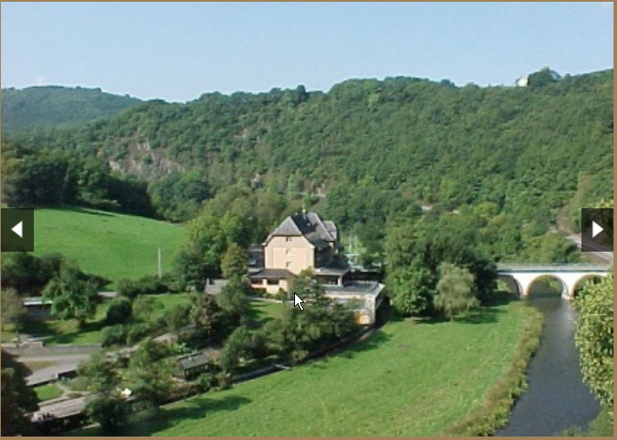

Les Vins :

Les vins servis pendant le dîner sortent des caves de nos membres.
(Vins pendant le repas -> paiement individuel sur place)

Quelques chambres sont réservées pour les membres de la Confrérie de la Chaîne des Rôtisseurs. Les prix se comprennent avec le petit-déjeuner inclus :

Chambre pour 1 personne 97.- €

Chambre pour 2 personnes 125.- €

Francis Sandt Claude Linster

Bailli-Délégué, Argentier Conseiller gastronomique

DÎNER

Apéritif

Crémant Mon Vieux Moulin - Amuse bouche

Le Menu

Le Consommé de Faon aux Œufs de Caille

Le Sorbet de Quetsches

Selle de Chevreuil aux Girolles
La Poire aux Airelles
Les Pommes Croquettes

Le Parfait aux Fruits rouges

Café - Baamkuch

80.- € - eaux minérales et café compris

Merci de bien vouloir nous renvoyer la fiche d’inscription par fax au

+352 76 90 88 ou par courrier le 28 septembre 2015 au plus tard.

Paiement au CCPLULL IBAN LU20 1111 0281 5727 0000

de la Chaîne des Rôtisseurs vaut inscription.

